LIEKKIKOKEET /10 nimi:__________________

Tutkimus 1:
Palaminen on reagoimista hapen kanssa. Jokainen alkuaine muodostaa reagoidessaan sille ominaisen värin, joka johtuu kyseisen aineen elektronirakenteesta. Tällä menetelmällä voidaan tutkia paitsi maapallon, jopa kaukaisissa tähdissä ja galakseissa esiintyvää alkuainejakaumaa.
Saat opettajalta eri aineita, selvitä kaasupolttimolla ja liekkikokeella alkuaineen muodostama väri ja lämpötila sen palaessa. Saat lopuksi kahta eri näytettä, selvitä mitä metallia ne sisältävät.

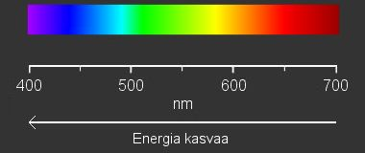
Taulukko 1. Liekkikokeet /6p
ALKUAINE | LIEKIN VÄRI | liekin lämpötila
Natrium
Litium
Kalium
Strontium
Barium
Kupari
1200 ˚C
1000 ˚C
1500 ˚C
800 ˚C

NÄYTE 1. /2p
NÄYTE 2. /2p

Tutkimus 2. Magnesiumnauhan polttaminen (Varoitus: älä katso liekkiä suoraan, se on kirkas!)
Ota pöydälle kaasupoltin ja sen viereen petrimalja. Sytytä kaasupoltin ja ota upokaspihtien väliin noin 2 cm pala magnesiumnauhaa. Vie nauha varovasti kaasupolttimen liekkiin. Seuraa sivusilmällä, ja kun nauha syttyy siirrä se varovasti pihdeissä petrimaljan päälle. Anna nauhan palaa loppuun.

Arvioi, mikä voisi olla magnesiumnauhan lämpötila sen palaessa?

Mitä tuotetta palamisessa syntyi?

Onko syntynyt tuote alkuaine vai yhdiste? Perustele päätelmäsi.
/6p

